中国近现代史专题第一次练习题答案

一、单项选择题(本大题共25小题)
1．1840年鸦片战争后，中国社会的性质是（ C ）
A.奴隶社会 B.封建社会
C.半殖民地半封建社会 D.资本主义社会
2．1860年洗劫和烧毁圆明园的外国侵略军是（ B ）
A.日本侵略军 B.英法联军
C.俄国侵略军 D.八国联军
3．1895年签订的将中国领土割让给日本的不平等条约是（ D ）
A.《条约》 B.《条约》
C.《条约》 D.《马关条约》
4．1843年，源在《海国图志》中提出的思想主是（ B ）
A.中学为体，西学为用 B.师夷长技以制夷
C.物竞天择，适者生存 D.维新变法以救亡图存
5．太平天国在1853年颁布的纲领性文件是（ D ）
A.《十款天条》 B.《原道觉世训》
C.《原道醒世训》 D.《天朝田亩制度》
6．提出《资政新篇》这一具有资本主义色彩改革方案的太平天国领导人是（ B ）
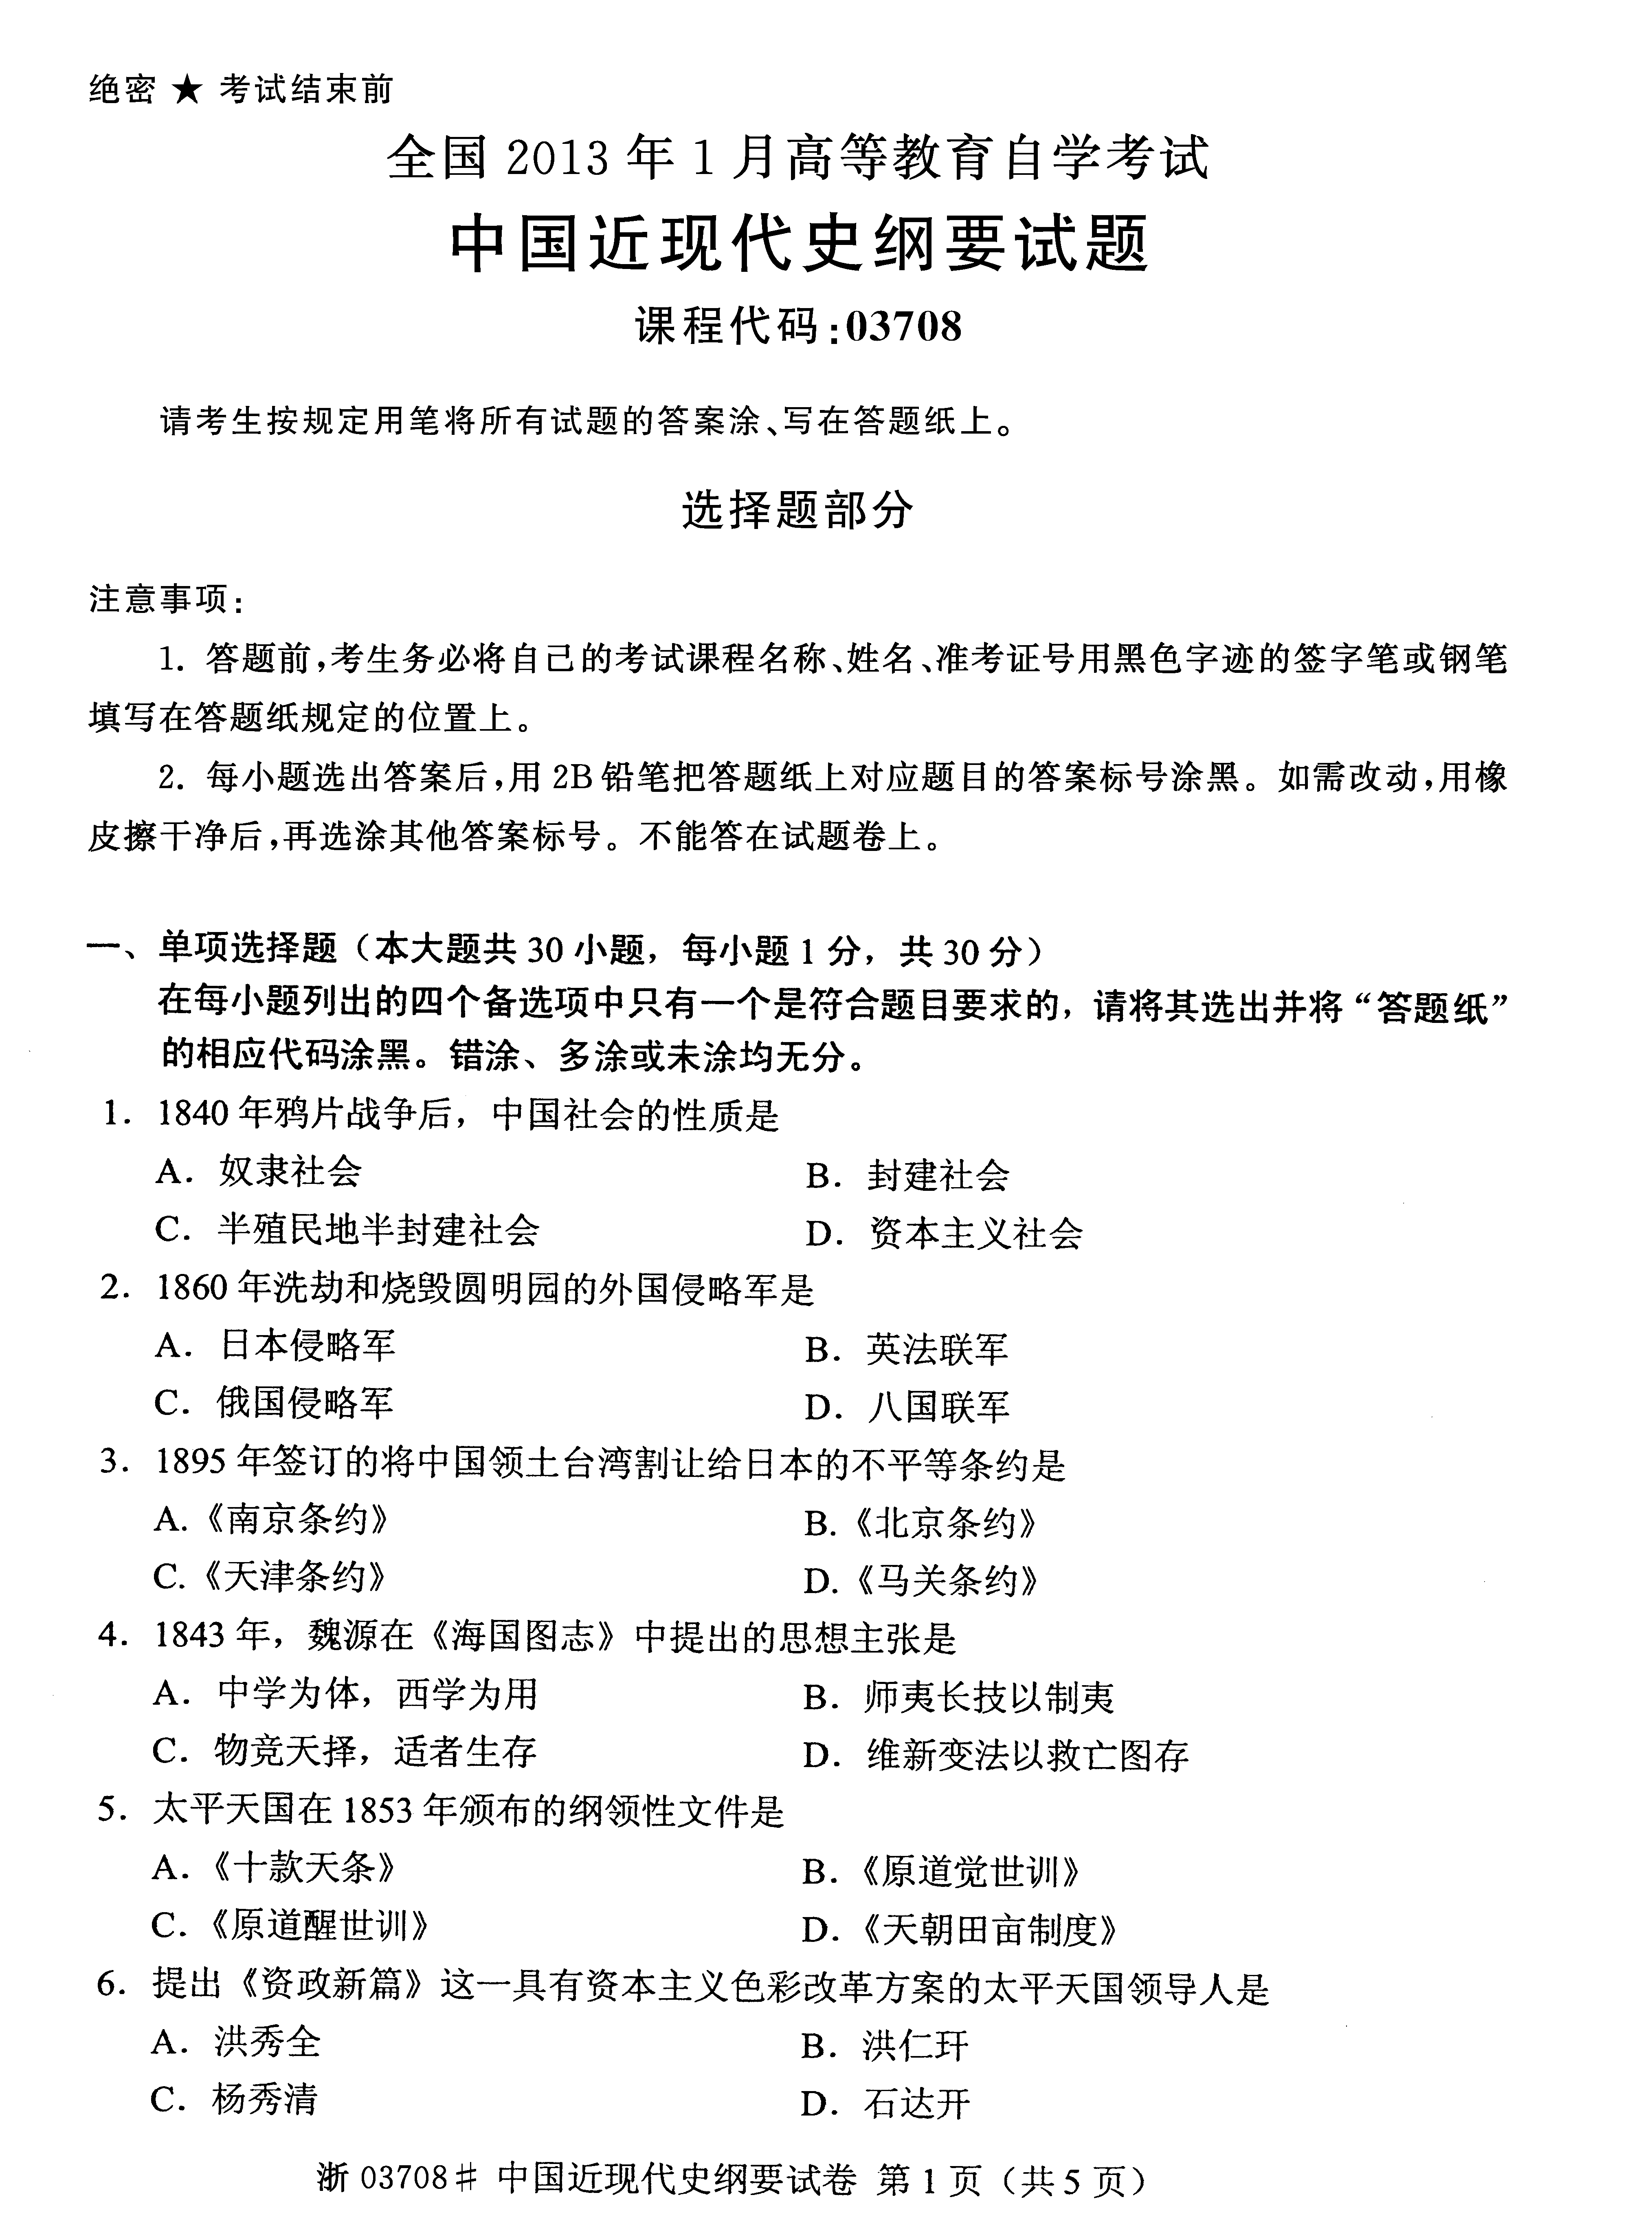
A.洪秀全 B.洪仁
C.秀清 D.石达开
7．戊戌维新时期，谭嗣同撰写的宣传变法维新主的著作是（ D ）
A.《新学伪经考》 B.《变法通义》
C.《日本变政考》 D.《仁学》
8．资本—帝国主义列强对近代中国的侵略，首先和主要进行的是（ A ）
A．军事侵略 B．政治控制
C．经济掠夺 D．文化渗透
9．在近代中国，洋务派开展洋务运动的指导思想是（ B ）
A．“师夷长技以制夷” B．“中学为体，西学为用”
C．“物竞天择，适者生存” D．“启迪民智，除旧布新”
10．洋务派创办的第一个规模较大的近代军事工业是（ A ）
A．江南制造总局 B．马尾船政局
C．机器局 D．枪炮厂
11．最先对洋务运动的指导思想做出比较完整表述的是（ A ）
A．桂芬 B．薛福成
C．曾国藩 D．之洞
12．在近代通过不平等条约割去中国150多万平方公里土地的是（ C ）
A．日本 B．美国
C．俄国 D．英国
13．在清代掌握中国海关大权达40年之久的英国人是（ B ）
A.威尔逊 B.赫德
C.赫尔利 D.巴夏礼
14．19世纪末，在帝国主义列强瓜分中国的狂潮中提出“门户开放”政策的国家是（ C ）
A.俄国B.日本
C.美国D.德国
15．近代中国睁眼看世界的第一人是（ B ）
A.源B.林则徐
C.龚自珍D.洪仁玕
16．太平天国由盛而衰的转折点是( D )
A.永安建制 B.战役
C.北伐失利 D.天京事变
17．1861年，清政府设立的综理洋务的机关是( A )
A.总理各国事务衙门 B.江南制造总局
C.外务部 D.轮船招商局
18．规定割九龙司地方的一区给英国的条约是（ D ）
A．《条约》 B．《虎门条约》
C．《条约》 D．《条约》
19．维新运动中翻译出版《天演论》的是（ D ）
A．梁启超 B．康有为
C．谭嗣同 D．严复
20．中国近代史上中国人民第一次大规模的反侵略武装斗争是（ C ）
A．公车上书 B．虎门销烟
C．三元里人民抗英斗争 D．太平天国
21．近代中国一切灾难的总根源是（ D ）
A．清政府的腐败 B．武器装备的落后
C．慈禧的统治 D．资本----帝国主义的侵略
22．中国近代史的开端是（ C ）
A．五四运动 B．辛亥革命
C．鸦片战争 D．新文化运动
23．允许外国公使常驻的条约是（ C ）
A．《条约》 B．《虎门条约》
C．《条约》 D．《条约》
24．近代列强不能灭亡和瓜分中国的最根本原因是（ D ）
A．清政府的反抗 B．武器装备的先进
C．洋务运动 D．中国人民不屈不挠的反侵略斗争
25．中国人最早提出在中国发展资本主义的方案是（ B ）
A．《临时约法》 B.《资政新篇》
C.《原道醒世训》 D.《天朝田亩制度》

二、多项选择题(本大题共15小题)
1．近代以来，中华民族面临的两大历史任务是（ C D ）
A.反对帝国主义 B.反对封建主义
C.求得民族独立和人民解放 D.实现国家繁荣富强和人民共同富裕
2．中日甲午战争中为国捐躯的爱国将领有 （A B C D ）
A.左宝贵 B.邓世昌
C.林永升 D.丁汝昌
3．旧主义革命时期，中国在历次反侵略战争中失败的主要原因是（ A D ）
A.社会制度腐败 B.军事指挥失误
C.思想文化保守 D.经济技术落后
4．第一次鸦片战争后，清政府被迫分别与法国和美国签订的不平等条约是（ B D ）
A．《条约》 B．《黄埔条约》
C．《虎门条约》 D．《望厦条约》
5．资本—帝国主义列强对近代中国进行经济掠夺的主要手段有（ A B C D ）
A．控制中国通商口岸 B．剥夺中国关税自主权
C．对华倾销商品和资本输出 D．操纵中国经济命脉
6．第一次鸦片战争期间，为抗击英国侵略者而以身殉国的清朝爱国将领包括（ B C ）
A．海龄 B．化成
C．关天培 D．史荣椿
7．太平天国定都天京后颁布的主要文件有（ C D ）
A．《原道觉世训》 B．《原道醒世训》
C．《天朝田亩制度》 D．《资政新篇》
8．19世纪60年代，主学习西方的洋务派代表人物包括（A B C D）
A．奕 B．曾国藩
C．鸿章 D．左宗棠
9．19世纪90年代，康有为发表的宣传变法维新主的著作有（ A B ）
A．《新学伪经考》 B．《孔子改制考》
C．《人类公理》 D．《变法通义》
10．维新派与守旧派的论战主要容有（A C D ）
A.要不要变法 B.要不要革命
C.要不要兴、设议院，实行君主立宪 D.要不要废八股、改科举和兴学堂
11．太平天国的历史意义是（A B C D E ）
A．它沉重打击了封建统治阶级，强烈振动了清政府的统治基础。
B．它是中国旧式农民战争的最高峰，具有了不同于以往农民战争的新的历史特点。
C．对孔子与儒教经典给以严厉批判。
D．有力地打击了外国侵略势力。
E．冲击了西方殖义在亚洲的统治。
12．洋务运动的历史意义（A B C D ）
A．在客观上促进了中国早期工业和民族资本主义的发展。
B．成为中国近代教育的开端，为了培养新式外交、军事、科技人才，洋务派开办了一批新式学堂，派出了最早的官派留学生，这是中国近代教育的开始。
C．传播介绍了西方近代的科学文化知识，打开了人们的眼界。
D．引起了社会风气和价值观念的变化。
13．太平天国后期洪秀全提拔了两位优秀的年轻将领，他们是（ B D ）
A．石达开 B．秀成
C．林凤祥 D．玉成
14．从19世纪60年代到90年代，洋务派举办的洋务事业归纳起来主要有（A B C ）
A．兴办近代企业 B．建立新式海陆军
C．创办新式学堂、派遣留学生 D．引进先进的武器
15．戊戌维新变法失败的原因，主要是（A B C ）
A．维新派完全脱离人民群众，依靠少数人孤军奋战
B．他们不敢推翻清朝封建政权
C．不敢触动帝国主义在华势力，只有依靠一个并无实权的皇帝发号施令，进行和平的自上而下的改革。
D．没有武器装备
三、判断正误（本大题共10小题)
1．1901年，《马关条约》签订后，总理衙门改为外务部，成为与外国列强打交道的专门部门。
错误应为《辛丑条约》。
2．鸦片战争以前，清政府执行严格的对外开放政策，规定只有一口可以对外通商。
错误，不是对外开放政策而是闭关政策。
3.鸦片战争后中国的社会性质从封建社会变为资本主义社会。
错误，鸦片战争后中国的社会性质从封建社会一步步沦为半封建半殖民地社会。
4. 在半殖民地半封建的中国,帝国主义与中华民族的矛盾、封建主义与人民大众的矛盾是两对主要矛盾,而帝国主义与中华民族的矛盾,乃是各种矛盾中最主要的矛盾。
正确。
5．近代以来中华民族始终面临着两大历史任务：一是求得民族独立和人民解放；二是实现国家繁荣富强和人民共同富裕。两大历史任务相互区别，相互没有联系。
错误。两大历史任务既相互区别,又相互联系,前者是要改变民族遭压迫,人民受剥削的地位和状况,是要从根本上推翻中国半殖民地半封建社会的统治秩序,解决生产关系问题;后者是要改变近代中国经济文化和社会落后的地位和状况,是要充分发展近代民族工商业,解决生产力问题.二者的联系在于,只有完成第一大任务,才能为完成第二大任务创造条件。
6．太平天国的失败表明，在半殖民地半封建社会，农民具有伟大的革命力量，但它不能担负起领导反帝反封建斗争取得胜利的重任。
正确。
7．《天朝田亩制度》否定了封建地主土地私有制，反映了广大农民对土地的渴望和摆脱封建剥削压迫的迫切要求，它已远远超出了农民小生产者的狭隘眼界。
错误。它并没有超出农民小生产者的狭隘眼界。它所追求的理想天国，是小农业与家庭手工业相结合的自然经济，是一种小自耕农心目中的没有商品流通、商品交换和绝对平均的理想社会 。
8．戊戌维新运动是一场无产阶级性质的政治改革运动。
错误。戊戌维新运动是一场资产阶级性质的政治改革运动。
9．戊戌维新运动的失败说明在半封建半殖民地的中国企图通过统治者进行自上而下的改良的道路是走不通的。
正确。
10．太平天国失败的根本原因，是缺乏先进阶级的领导。农民阶级不是新的生产力和生产关系的代表，带有小生产者所固有的阶级局限性，既不能提出完整的正确的政治纲领和社会改革方案，也无法长期保持领导集团的团结。
正确。

